LGA LIETUVOS GEŠTALTO ASOCIACIJA

LGA naujienos Nr. 5
2005 m. Gruodis

Mieli Lietuvos geštalto asociacijos nariai,

Su džiaugsmu Jums pristatau penktąjį “LGA naujienų” numerį. Tikiuosi, jog šis kasmetinis Lietuvos geštalto asociacijos leidinys šiemet papildytas naujais skyriais pasirodys Jums dar įvairesnis ir įdomesnis bei atspindės mūsų asociacijos augančią veiklą, kūrybiškumą ir įvairiapusiškumą.
Nuoširdžiai dėkoju visiems LGA nariams, kurie tiesiogiai ar savo dalyvavimu įvairiuose mūsų asociacijos renginiuose savo energija ir darbu, buvimu ir patyrimu prisidėjo bei praturtino šį “LGA naujienų” numerį.

Nuoširdžiai,
Rytis Stelingis, LGA prezidentas

REIKŠMINGIAUSI PRAĖJUSIŲ METŲ ĮVYKIAI

- 2004 m. gruodžio mėn. 30 d. LGA naujametinis karnavalas.
Kaip ir kiekvienais metais Lietuvos geštalto asociacijos nariai palydėdami senuosius ir pasitikdami naujuosius metus bendravo ir linksminosi LGA naujametiniame karnavale, kuriame buvo daug linksmų žaidimų, smagių šokių, Kalėdų Senelio vizito ir dovanėlių bei žinoma daug nuoširdaus betarpiško bendravimo.

- 2005 m. balandžio mėn. 30 d. LGA suvažiavimas/konferencija.
Suvažiavimo dalyje buvo aptarti klausimai:
1. LGA prezidento R.A. Stelingio ataskaita apie asociacijos veiklą per ataskaitinius metus.
2. Aktualios informacijos dėl Psichoterapijos Praktikos Įstatymo priėmimo apžvalga (R.A.Stelingis).
3. Finansinė LGA ataskaita (Mindaugas Lapkus).
4. Naujų narių priėmimas į LGA.
Nutarta:
1. Paskatinti LGA narius parengti pranešimų-pristatymų EAP konferencijai.
2. Kitais metais (2006) pagal galimybes surengti tarptautinę LGA konferenciją.
3. Valdybos nariams vienbalsiai pritarus į LGA priimti 2 nauji nariai (R.Adamonienė ir V.Arbačiauskas)
4. Patenkinti prašymai 2 LGA narių, kurie nori nutraukti narystę LGA.
Po pertraukos vykusioje Konferencijoje išklausyti šie pranešimai (pastaba: ”LGA naujienų Nr.5” priede yra pateikti išsamesni skaitytų pranešimų pristatymai)
1. Aidas Giedraitis: Lietuviškos introjekcijos.
2. Romusis Stanius: Geštalto metodų taikymas dirbant su psichoziniais pacientais.
3. Jolanta Ribačevskaitė: Išsituokusių sielovada Panevėžio vyskupijos centre.
4. Ramunė Truncė: Geštalto seminarai poroms: sąmoningas pasirinkimas mylėti.
5. Rytis A. Stelingis: Geštalto konsultanto kvalifikacinio lygio reikalavimai.

2005 m. birželio mėn. 24-25-26 d. LGA vasaros stovykla
Kaip ir daugelį metų taip ir šiais, LGA nariai ir jų šeimos nariai rinkosi savo pamėgtoje vietoje, Dzūkijoje prie Avirio ežero. Puikus oras, skaidrus ežero vanduo, jaukus pušynas bei betarpiškas ir nuoširdus bendravimas suteikė mums galimybę patirti įvairių patyrimų:
- Sportinių emocijų tinklinio, badmintono aikštelėje bei virvės traukimo rungtyse,
- Ramybės ir atsipalaidavimo – plaukiojant katamaranu naktį,
- Atsipalaidavimo ir poilsio, bendraujant prie stalo, šokant ir dainuojant kartu.
- Juokingų ir smagių akimirkų vaidinimų ir žaidimų metu.
- Susikaupimo ir kūrybiškų susitikimų geštalto grupėse.

- 2005 m. liepos mėn. 7-10 d. 13-asis EAP kongresas Vilniuje
Šiame, pirmą kartą Lietuvoje vykusiame 13-ame Europos Psichoterapijos asociacijos Kongrese, LGA prezidentas Rytis Stelingis skaitė pranešimą „THE GESTALT APPROACH: working on different levels of systems” bei pristatė Kauno geštalto studijų centrą ir Lietuvos geštalto asociaciją.

- ANONSAS. Kviečiame dalyvauti kasmetinėje LGA konferencijoje, kuri įvyks 2006 m. balandžio 29 d. Kaune, Kauno geštalto studijų centre, Laisvės al. 84-9, Kaunas, LT-44250,
Į šią konferenciją stengsimės pakviesti ir pranešėjus iš kitų šalių. Konferencija skirta visiems, kurie domisi geštalto filosofija, teorija ir metodika bei praktiniu jos panaudojimu kasdieniniame gyvenime bei profesinėje veikloje. Kviečiame visus norinčius konferencijoje skaityti teorinius-apžvalginius, mokslinius ar praktinės patirties refleksijas apimančius pranešimus, atsiųsti trumpus (iki 1-2 psl.) savo pranešimų aprašymus iki balandžio mėn. 15 d. LGA valdybai el. paštu: rytis@gestalt.lt ir sapezinskienel@one.lt arba atnešti pranešimo aprašymo kopijas ir diskelį į Kauno geštalto studijų centrą (kreiptis į Rytį Stelingį, mob. tel. 8-699-54647). Kviečiame aktyviai dalyvauti!
Rytis Stelingis

Lietuvos geštalto asociacijos interneto svetainė - lga.8m.net

PADĖKOS

Nuoširdžiai dėkojame visiems LGA nariams, kurie finansiškai parėmė Lietuvos geštalto asociaciją pasinaudodami LR gyventojų pajamų mokesčio įstatymo 34 str. 3 dalies nuostatomis.

Informuojame Jus apie galimybę finansiškai paremti LGA ir 2005m., pasinaudojant LR gyventojų pajamų mokesčio įstatymo 34 str. 3 dalies nuotatomis, kurios įtvirtina Jūsų, kaip nuolatinio Lietuvos gyventojo teisę - nuo per mokestinį laikotarpį (kalendorinius metus) gautų pajamų išskaičiuota (mokėtina) pajamų mokesčio dalimi (iki 2 %) paremti pasirinktą ūkio subjektą (šiuo atveju LGA), kuris pagal LR labdaros ir paramos įstatymą turi teisę gauti paramą. Tai paramos teikimo būdas, nereikalaujantis iš gyventojo papildomų materialinių išlaidų. Tai reiškia, kad Jūs ar Jūsų artimieji galite paremti LGA, žinodami, jog ši finansinė parama sugrįš Jums patiems vienokia ar kitokia forma. Pridedame pavyzdį užpildytos formos, kuri turi būti pateikta Valstybinei mokesčių inspekcijai iki 2006 m. gegužės mėn. 1d. Iš anksto dėkojame už jūsų paramą!

GEŠTALTO KLUBAS INFORMUOJA

Geriausia žinia ta, kad klubas dirba, kad kas antrą antradienį, o gruodžio mėnesį ir kiekvieną antradienį
mokykloje Pašilės g.34 susirenka Geštalto pasiilgę žmonės. Mūsų tikslai būna įvairūs:
-čia kaupiame grupių vedimo patirtį;
-čia sprendžiame iškilusias ir ilgalaikes problemas;
-čia yra laiko atitrūkti nuo kasdienybės rutinos, stabtelti ir “padidinti sąmoningumą”;
-čia susitinkame su mielais, seniai pažįstamais žmonėmi ir susipažįstame su naujais geštaltistais;
-čia pajuntame bendrumo jausmą, stiprėjame ir vis augame, augame, augame…
Eilinį kartą nustebau – kaip greitai bėga laikas, nes klubui jau aštuoneri su puse metai. Kaip 1997 metų
balandį susirinkom į steigiamąjį susitikimą taip renkamės iki šiol. Išvada - nieko nėra pastovesnio už
geštalto klubą!
Taigi, mieli LGA nariai, jeigu dar neišbandėte klubo, o širdies kertelėje knibžda noras – surizikuokite. Negaliu garantuoti, kad tiks, patiks ir iš karto bus lengva, bet kodėl nepabandyti? Čia laukiame sugrįžtančių ir po ilgesnės pertraukos. Negi mūsų nepasiilgot?

Geštalto klubas: antradieniais 18 val. Pašilės g. 34

Skambinti: Vilijai Gelšvartienei 8612-47489; Alinai Krivoščenkienei 8659-98361

GEŠTALTO AKIRATIS

Šiemet pirmą kartą “LGA naujienose” pristatome naują skyrių, kuriame LGA nariai pasidalins savo geštaltiniais patyrimais, kurie tikimes dar labiau praplės jūsų geštalto akiratį.

Dalia Pileckienė Kelyje

Taip vienu žodžiu galėčiau apibūdinti penkių dienų intensyvų Frank‘o Cardelle‘io seminarą, įvykusį Vilniuje, 2005.09.27- 10.01d. Aš keliavau… per savo gyvenimą, pradedant tuo vaikystės laikotarpiu, nuo kurio save vos prisimenu, iki dabarties ir net ateities, kurią dar tik noriu pasiekti. Su niekuo nepalyginami jausmai ir patyrimai! Nors mus kantriai vedė ir lydėjo patyręs mokytojas (t.y. F.Cardelle‘is), tas kelias nebuvo lengvas ir paprastas: kelis kartus įpuoliau į duobes, kurias…kažkada išsikasiau pati, t.y. mano nepasitikėjimas savimi, mano baimė „apsijuokti“, noras atrodyti visada „be rūpesčių ir šauniai“. Kelis kartus buvau stabtelėjusi kryžkelėje, dvejodama, ką pasirinkti: „įprastą pasyvų laukimą“ ar ryžtą pradėti keisti savo gyvenimą „čia ir dabar“. Tos penkios dienos, praleistos „kelyje“, leido man atlikti tarsi „vidinį auditą“, leido patirti labai platų spektrą emocijų ir išgyvenimų: nustebimą („kaip ji nesupranta, kad taip negalima“), nusivylimą savimi („kaip aš taip galėjau elgtis iki šiol?“), džiaugsmą („aš pagaliau tai išdrįsau pasakyti“), pasitikėjimą savimi („aš galiu tai padaryti, nebijau to pasakyti“), suvokimą, kad yra daug „bendrų“ baimių ir įsitikinimų, kurie apkartina gyvenimą ne tik man vienai.
Patirto proceso pasekmes, tarsi kokias „emocines pagirias“ dar jaučiau ir išgyvenau beveik porą savaičių po to, kai baigėsi seminaras. Bet tos pasekmės-pagirios man davė tik teigiamus vaisius. Seminaro metu mes visi dalyvavome daugelyje eksperimentų, atlikdami vienokias ar kitokias roles, kartais įsijungdami aktyviau, kartais tik pasinerdami į gilesnius asmeninius apmąstymus. Tiesiog kiekvienas mes judėjome savo greičiu tame „kelyje“. Prireiktų daug laiko (ir vietos), kad aprašyčiau visus eksperimentus (ir su jais susijusius išgyvenimus-atradimus), kurie pasitaikė mūsų KELYJE per penkiadienį seminarą. Visi jie buvo unikalūs, skirti suvokimo didinimui (ir bendravimo įgūdžių ugdymui), kad savo gyvenimo vadovais turime (ir galime) būti tik MES PATYS. Kiekvieno iš mūsų gyvenimas yra vienintelis ir nepakartojamas, todėl neatiduokime jo į kitų žmonių rankas, būkime savo gyvenimo lyderiais!
P.S. Šiek tiek biografinių duomenų apie Frank David Cardelle. Tai - garsus visame pasaulyje psichologijos daktaras, Virginijos Satir mokymo pasekėjas, psichologas - praktikas. Savo psichoterapijos praktikoje jis taiko Geštalto terapiją, kai kuriuos Jungo metodus, hipnozę, masažą, darbą su sapnais ir kitus psichoterapijos metodus. Daugelį metų F.D. Cardelle domėjosi psichinėmis žmogaus galiomis, tyrinėdamas indėnų kultūrą (jis pats turi „indėniško kraujo“) jis dešimt metų keliavo po Pietų Ameriką. Organizacinio vystymo instituto narys dr.F.Cardelle konsultuoja Jungtinių tautų darbuotojus, dalyvauja formuojant įvairių vyriausybinių organizacijų komandas, yra surengęs seminarus 25 pasaulio šalyse (Lietuvoje viešėjo trečiąjį kartą), jo knygos išleistos septyniomis kalbomis. Lietuvių kalba išleistos dvi jo knygos „Iš tamsos į šviesą“ ir „Erelio skrydis“ (autobiografinė knyga).

Ramunė Truncė VASARINIS INTEGRUOTAS INTENSYVUS SEMINARAS SOČYJE

Šiais metais, pabaigus visas Kauno Geštalto Studijų Centro esamas terapines programas, nusprendžiau susipažinti su Rusijos geštalto terapeutais-treneriais (taip jie save vadina) ir studentais. Tam tikslui pasirinkau sudalyvauti Maskvos Procesinės Terapijos ir Konsultavimo Instituto pirmą kartą suorganizuotame intensyve, skirtame įvairiose psichologijos pakraipose besimokantiems studentams. Jis vyko 2005m. birželio 20 – 30d. Sočyje. Jo tikslas buvo sudaryti besimokantiems:
- galimybę pamatyti ir pajausti įvairių psichoterapinių mokyklų metodus;
- įgauti patyrimų kaip klientams ir kaip konsultantams;
- integruoti tarpusavyje vedančių psichoterapinių krypčių filosofiją ir techniką;
- aptarti teorinius ir praktinius tarpdisciplininius klausimus.
Programą sudarė: darbas su sapnais, kūno pojūčiais, su tarpasmeniniais santykiais ir asmeniniu augimu vieningoje vedančių psichoterapinių mokyklų paradigmoje. Rusiška dvasia sakant, buvo daug įvairiapusio darbo su kūnu, siela ir dvasia. Programos trukmė: 11 dienų, iš jų 8 darbinės. Grupės dydis: 60 žmonių. Kiekvienam Institutui ar Asociacijai buvo skirta 10-15 vietų dalyvavimui. Programas vedė Mokytojai (pagal juos- treneriai), atstovaujantys:
- Geštalto terapiją
- Procesų terapiją
- Į kūną orientuotą terapiją
- Jungo analizę
- Verslo konsultavimą
Man asmeniškai-tai buvo puiki galimybė patirti savimi kitų terapinių mokyklų metodus, pajausti, tiek rusiškos kultūros, tiek rusiško geštalto dvasią, palyginti terapeutų darbo stilių skirtingumą, atrasti sau tolimesnius tobulinimosi kelius...Atradau sau naują, negirdėtą-Procesų terapiją, kuri savyje apjungia ir geštaltą, ir kūno terapiją, ir Jungo analizę, ir šiek tiek šamanizmo. Esu įsitikinusi, kad ir mes, čia Lietuvoje, galėtume perimti maskviečių patirtį, organizuojant panašaus pobūdžio integruotus seminarus, arba viečiantis juos į savo konferencijas- taip sudarydami galimybę sau gauti naujos patirties, taip reikalingos mūsų gyvenime ir darbe. Daugiau informacijos šia tema: http://www.processwork.ru/index.htm
Lapkričio pabaigoje, norėdama pratęsti ir plėsti naujas pažintis su maskviškiais, dalyvavau Maskvos Geštalto Instituto dėstytojos Marijos Andrejevos 2 dienų geštalto maratone, skirtame MGI studentams. Įdomu ir naudinga. Jei ką sudomintų, galėčiau ir plačiau pasidalinti.

KVIETIMAS

2005 m. gruodžio mėn. 29 d. 19 val. įvyks LGA naujametinis karnavalas!

Mieli draugai ir kolegos,

Iš visos širdies sveikinu Jus šventų Kalėdų bei Naujųjų metų progomis bei nuoširdžiai linkiu Jums visapusiško asmeninio vystymosi, turiningos profesinės veiklos bei įdomaus ir prasmingo asmeninio gyvenimo 2006 metais.

LGA valdybos vardu, LGA prezidentas Rytis Stelingis

2005 m. gruodžio mėn. 29 d., 19 val., Laisvės al. 84-9, Kaune, kviečiame Jus dalyvauti Naujametinėje šventėje,

kurios metu ruošime bendrą šventinį stalą bei vyks dovanėlių pasikeitimo žaidimas, tad prašome atsinešti dovanėlę (orientacinė kaina apie 10 litų), kuria žaidimo metu galėsite pasikeisti su kitu dalyviu. Jūs taip pat turėsite galimybę dalyvauti įvairiuose linksmuose žaidimuose, konkursuose bei siurprizuose. Iki malonaus pasimatymo!

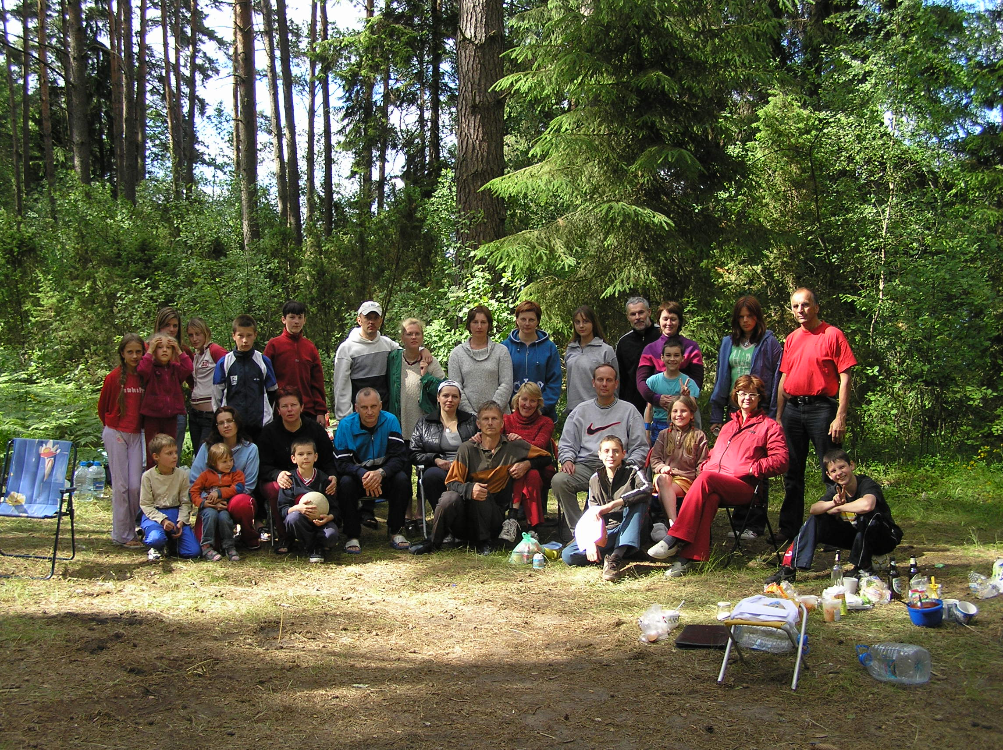

2005 m. birželio mėn. 24-25-26 d. LGA vasaros stovykla (Alinos Krivoščenkienės nuotrauka)

